Министерство образования Республики Беларусь

Учреждение образования

«Белорусский государственный университет информатики и радиоэлектроники»

Филиал

«Минский радиотехнический колледж»

Учебная дисциплина «Веб-программирование для мобильных систем»

Отчет

по выполнению лабораторной работы

«Создание и форматирование веб-страницы. Внедрение ссылок и графических объектов в веб-документ»

Выполнил: уч. гр. 0К9291

Пунько Д.П.

Проверил: Ашуркевич К.В.

Минск 2023

**Лабораторная работа № 1**

**Тема работы: «Создание и форматирование веб-страницы. Внедрение ссылок и графических объектов в веб-документ»**

**Цель работы**

Формирование умений создания простейших веб-страниц, использования различных тегов для форматирования текста в веб-документе, создания ссылок, в том числе с графическими элементами привязки, внедрение графических объектов в веб-документ.

**Задание**

Реализовать внедрение на HTML-страницу текста, ссылок и изображений.

**Оснащение работы**

ПК, редактор исходного кода, текстовый редактор, браузер.

**Ход работы**

**Вариант 1**

***Задание 1.*** Создайте HTML-страницу, реализовав структуру с использованием семантических элементов HTML5, через 10 секунд после открытия которой произойдет перенаправление на сайт учебного заведения, в котором вы обучаетесь.



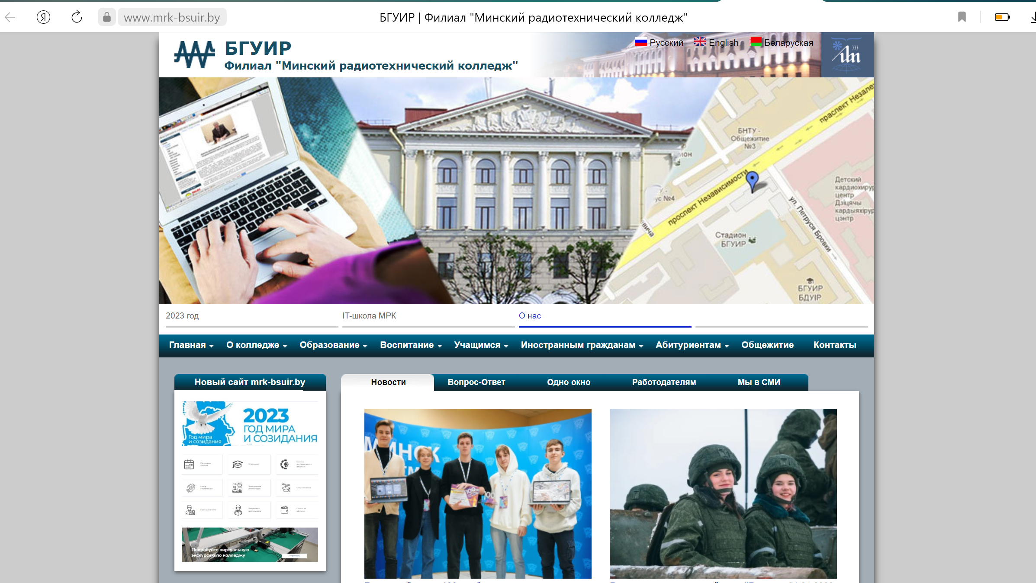

Рисунок 1, 2 – Результат выполнения первого задания

Код программы:

<!DOCTYPE html PUBLIC "-//W3C//DTD XHTML 1.0 Transitional//EN" "https://www.w3.org/TR/xhtml1/DTD/xhtml1-transitional.dtd">

<html xmlns="https://www.w3.org/1999/xhtml">

<head>

<meta http-equiv="Refresh" content="10; URL=https://www.mrk-bsuir.by/">

<title>Через 10 секунд вы будете переадресованы на сайт лучшего колледжа страны</title>

</head>

<body>

<p>Через 10 секунд вы будете переадресованы на сайт лучшего колледжа страны</p>

</body>

</html>

***Задание 2***. Создайте вторую HTML-страницу. Добавьте на страницу информацию о Ваших персональных данных, например: ФИО, учебное заведение, курс, группа, пол, возраст и т.д. Оформите введенную информацию с помощью тегов для форматирования текста.

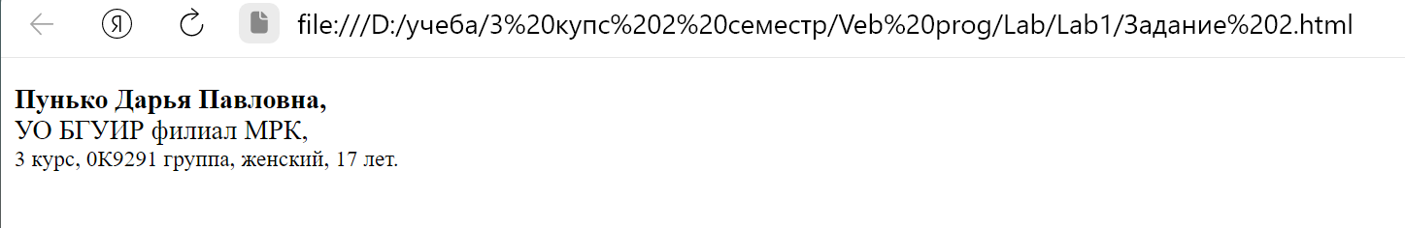

Рисунок 3 – Результат выполнения второго задания

Код программы:

<!DOCTYPE html PUBLIC "-//W3C//DTD XHTML 1.0 Transitional//EN" "https://www.w3.org/TR/xhtml1/DTD/xhtml1-transitional.dtd">

<html xmlns="https://www.w3.org/1999/xhtml">

<head>

<title>Задание 2</title>

</head>

<body>

<p>

    <strong>Пунько Дарья Павловна, </strong> <br>УО БГУИР филиал МРК,</br> <small>3 курс, 0К9291 группа, женский, 17 лет.</small></p>

 </body>

</html>

***Задание 3***. Добавьте ссылку, которая будет открывать в новом окне сайт <https://html5book.ru/>.



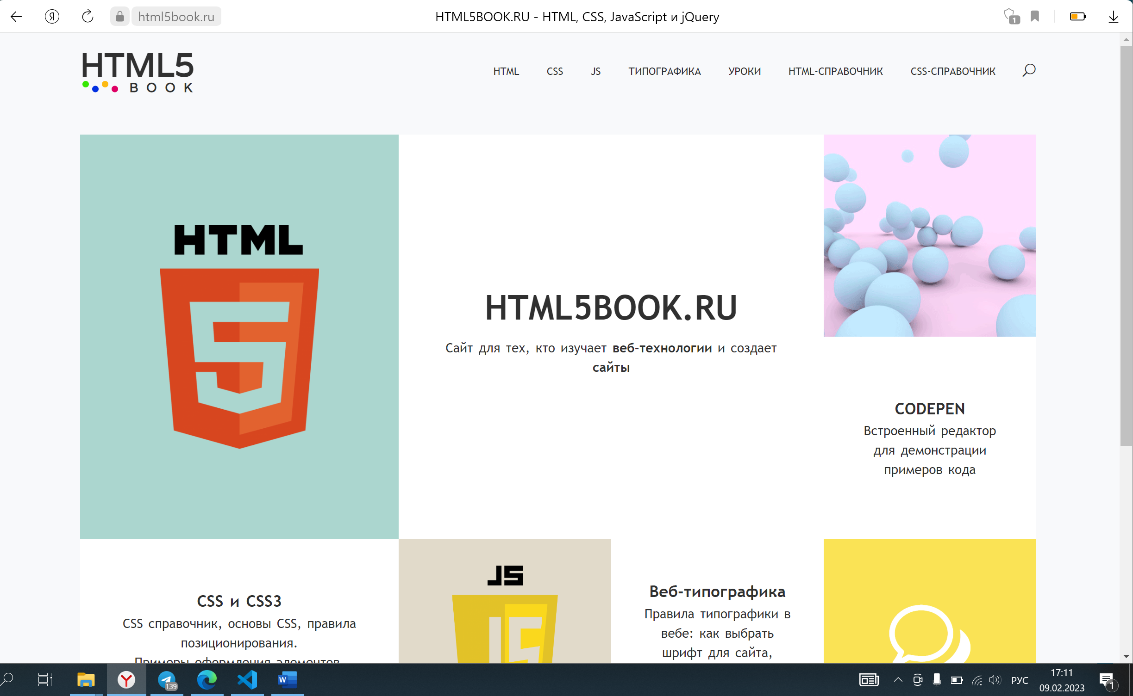

Рисунок 4, 5 – Результат выполнения третьего задания

Код программы:

<!DOCTYPE html PUBLIC "-//W3C//DTD XHTML 1.0 Transitional//EN" "https://www.w3.org/TR/xhtml1/DTD/xhtml1-transitional.dtd">

<html xmlns="https://www.w3.org/1999/xhtml">

<head>

<title>Задание 3</title>

</head>

<body>

<p>

    <strong>Пунько Дарья Павловна, </strong> <br>УО БГУИР филиал МРК,</br> <small>3 курс, 0К9291 группа, женский, 17 лет.</small></p>

    <p><a href="https://html5book.ru/" target="_blank">Помощь в изучении HTML</a></p>

 </body>

</html>

**Задание 4.** Добавьте на страницу картинку, сделайте картинку ссылкой на первую страницу, которая будет открываться в новой вкладке. В случае, если картинка не загрузится, на ней должно быть написано: «Не удалось загрузить картинку». При наведении на картинку должна выводиться подсказка о том, что это ссылка на страницу с персональными данными.

**Код программы:**

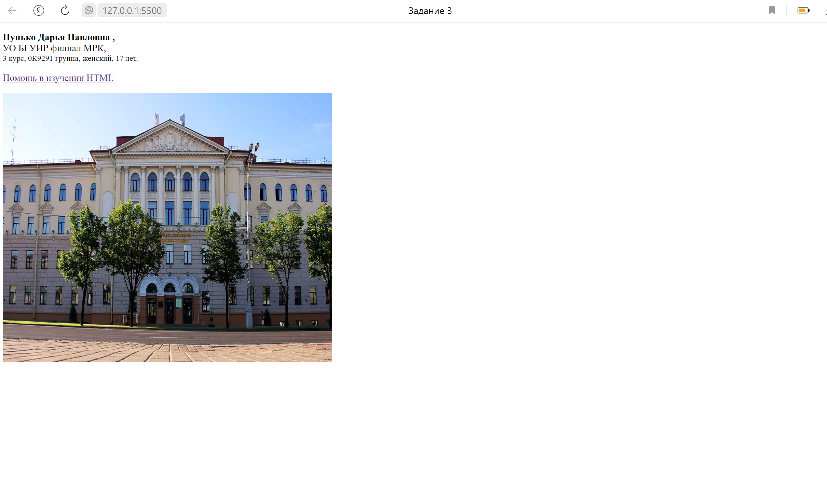

Рисунок 6 – Результат выполнения 4 задания

<!DOCTYPE html PUBLIC "-//W3C//DTD XHTML 1.0 Transitional//EN" <!DOCTYPE html PUBLIC "-//W3C//DTD XHTML 1.0 Transitional//EN" "https://www.w3.org/TR/xhtml1/DTD/xhtml1-transitional.dtd">

<html xmlns="https://www.w3.org/1999/xhtml">

<head>

<title>Задание 3</title>

</head>

<body>

<p>

    <strong>Пунько Дарья Павловна, </strong> <br>УО БГУИР филиал МРК,</br> <small>3 курс, 0К9291 группа, женский, 17 лет.</small></p>

    <p><a href="https://html5book.ru/" target="_blank">Помощь в изучении HTML</a></p>

  <meta http-equiv="Content-Type" content="text/html; charset=utf-8">

  <title>Ссылка</title>

 </head>

 <body>

   <p><a href="./1.html"><img src="мрк.png" width="550"

   height="450" alt="Не удалось загрузить картинку" title="Переход на сайт лучшего колледжа страны"></a></p>

 <script scr="./ЛР1 -1.html"></script>

  </body>

</html>

**Задание 5.** Добавьте на страницу расписание движения городского транспорта по дням недели. Оформите расписание с помощью тегов форматирования текста. Вверху страницы разместите дни недели, при клике на которые должен осуществляться переход к выбранному дню недели с расписанием. Реализовать возможность пользователю заменить названия выходных дней.

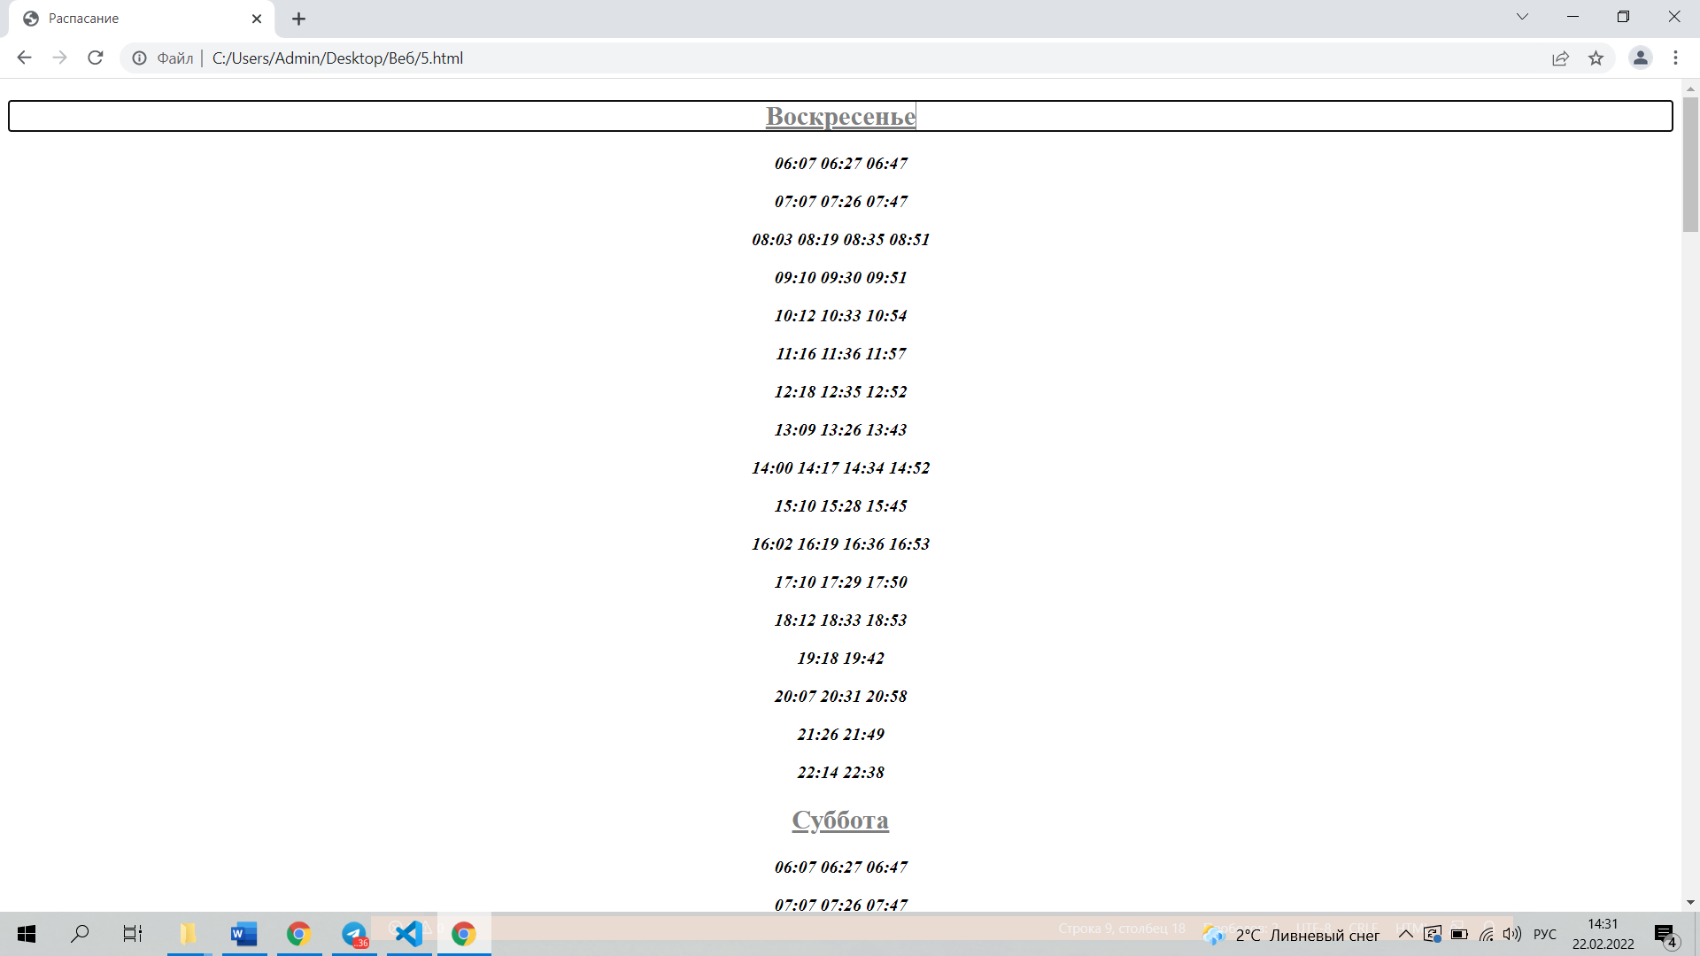

Рисунок 7 – Результат выполнения задания 5

Код программы:

<!DOCTYPE html>

<html lang="ru">

    <center><b>

<head>

<meta charset="UTF-8">

<title>Распасание</title>

</head>

<body background = "black.jpg">

  <font color="grey">

    <h2 contenteditable="true"><b><u>Воскресенье

    </u></b></h2>

        </font>

    <font color = "black">

    <i>

    <p>06:07 06:27 06:47</p>

    <p>07:07 07:26 07:47</p>

    <p>08:03 08:19 08:35 08:51</p>

    <p>09:10 09:30 09:51</p>

    <p>10:12 10:33 10:54</p>

    <p>11:16 11:36 11:57</p>

    <p>12:18 12:35 12:52</p>

    <p>13:09 13:26 13:43</p>

    <p>14:00 14:17 14:34 14:52</p>

    <p>15:10 15:28 15:45</p>

    <p>16:02 16:19 16:36 16:53</p>

    <p>17:10 17:29 17:50</p>

    <p>18:12 18:33 18:53</p>

    <p>19:18 19:42</p>

    <p>20:07 20:31 20:58</p>

    <p>21:26 21:49</p>

    <p>22:14 22:38</p>

    </i>

        </font>

<font color="grey">

<h2 contenteditable="true"><b><u>Суббота</u></b></h2>

    </font>

<font color = "black">

<i>

<p>06:07 06:27 06:47</p>

<p>07:07 07:26 07:47</p>

<p>08:03 08:19 08:35 08:51</p>

<p>09:10 09:30 09:51</p>

<p>10:12 10:33 10:54</p>

<p>11:16 11:36 11:57</p>

<p>12:18 12:35 12:52</p>

<p>13:09 13:26 13:43</p>

<p>14:00 14:17 14:34 14:52</p>

<p>15:10 15:28 15:45</p>

<p>16:02 16:19 16:36 16:53</p>

<p>17:10 17:29 17:50</p>

<p>18:12 18:33 18:53</p>

<p>19:18 19:42</p>

<p>20:07 20:31 20:58</p>

<p>21:26 21:49</p>

<p>22:14 22:38</p>

</i>

    </font>

    <font color="grey">

      <h2 contenteditable="true"><b><u>Пятница</u></b></h2>

          </font>

      <font color = "black">

      <i>

      <p>06:07 06:27 06:47</p>

      <p>07:07 07:26 07:47</p>

      <p>08:03 08:19 08:35 08:51</p>

      <p>09:10 09:30 09:51</p>

      <p>10:12 10:33 10:54</p>

      <p>11:16 11:36 11:57</p>

      <p>12:18 12:35 12:52</p>

      <p>13:09 13:26 13:43</p>

      <p>14:00 14:17 14:34 14:52</p>

      <p>15:10 15:28 15:45</p>

      <p>16:02 16:19 16:36 16:53</p>

      <p>17:10 17:29 17:50</p>

      <p>18:12 18:33 18:53</p>

      <p>19:18 19:42</p>

      <p>20:07 20:31 20:58</p>

      <p>21:26 21:49</p>

      <p>22:14 22:38</p>

      </i>

          </font>

          <font color="grey">

            <h2 contenteditable="true"><b><u>Четверг</u></b></h2>

                </font>

            <font color = "black">

            <i>

            <p>06:07 06:27 06:47</p>

            <p>07:07 07:26 07:47</p>

            <p>08:03 08:19 08:35 08:51</p>

            <p>09:10 09:30 09:51</p>

            <p>10:12 10:33 10:54</p>

            <p>11:16 11:36 11:57</p>

            <p>12:18 12:35 12:52</p>

            <p>13:09 13:26 13:43</p>

            <p>14:00 14:17 14:34 14:52</p>

            <p>15:10 15:28 15:45</p>

            <p>16:02 16:19 16:36 16:53</p>

            <p>17:10 17:29 17:50</p>

            <p>18:12 18:33 18:53</p>

            <p>19:18 19:42</p>

            <p>20:07 20:31 20:58</p>

            <p>21:26 21:49</p>

            <p>22:14 22:38</p>

            </i>

                </font>

                <font color="grey">

                  <h2 contenteditable="true"><b><u>Среда</u></b></h2>

                      </font>

                  <font color = "black">

                  <i>

                  <p>06:07 06:27 06:47</p>

                  <p>07:07 07:26 07:47</p>

                  <p>08:03 08:19 08:35 08:51</p>

                  <p>09:10 09:30 09:51</p>

                  <p>10:12 10:33 10:54</p>

                  <p>11:16 11:36 11:57</p>

                  <p>12:18 12:35 12:52</p>

                  <p>13:09 13:26 13:43</p>

                  <p>14:00 14:17 14:34 14:52</p>

                  <p>15:10 15:28 15:45</p>

                  <p>16:02 16:19 16:36 16:53</p>

                  <p>17:10 17:29 17:50</p>

                  <p>18:12 18:33 18:53</p>

                  <p>19:18 19:42</p>

                  <p>20:07 20:31 20:58</p>

                  <p>21:26 21:49</p>

                  <p>22:14 22:38</p>

                  </i>

                      </font>

                      <font color="grey">

                        <h2 contenteditable="true"><b><u>Вторник</u></b></h2>

                            </font>

                        <font color = "black">

                        <i>

                        <p>06:07 06:27 06:47</p>

                        <p>07:07 07:26 07:47</p>

                        <p>08:03 08:19 08:35 08:51</p>

                        <p>09:10 09:30 09:51</p>

                        <p>10:12 10:33 10:54</p>

                        <p>11:16 11:36 11:57</p>

                        <p>12:18 12:35 12:52</p>

                        <p>13:09 13:26 13:43</p>

                        <p>14:00 14:17 14:34 14:52</p>

                        <p>15:10 15:28 15:45</p>

                        <p>16:02 16:19 16:36 16:53</p>

                        <p>17:10 17:29 17:50</p>

                        <p>18:12 18:33 18:53</p>

                        <p>19:18 19:42</p>

                        <p>20:07 20:31 20:58</p>

                        <p>21:26 21:49</p>

                        <p>22:14 22:38</p>

                        </i>

                            </font>

                            <font color="grey">

                              <h2 contenteditable="true"><b><u>Понедельник</u></b></h2>

                                  </font>

                              <font color = "black">

                              <i>

                              <p>06:07 06:27 06:47</p>

                              <p>07:07 07:26 07:47</p>

                              <p>08:03 08:19 08:35 08:51</p>

                              <p>09:10 09:30 09:51</p>

                              <p>10:12 10:33 10:54</p>

                              <p>11:16 11:36 11:57</p>

                              <p>12:18 12:35 12:52</p>

                              <p>13:09 13:26 13:43</p>

                              <p>14:00 14:17 14:34 14:52</p>

                              <p>15:10 15:28 15:45</p>

                              <p>16:02 16:19 16:36 16:53</p>

                              <p>17:10 17:29 17:50</p>

                              <p>18:12 18:33 18:53</p>

                              <p>19:18 19:42</p>

                              <p>20:07 20:31 20:58</p>

                              <p>21:26 21:49</p>

                              <p>22:14 22:38</p>

                              </i>

                                  </font>

</body>

   </b> </center>

</html>

Задание 6. Добавьте на HTML-страницу несколько изображений, которые будут иметь общую подпись.

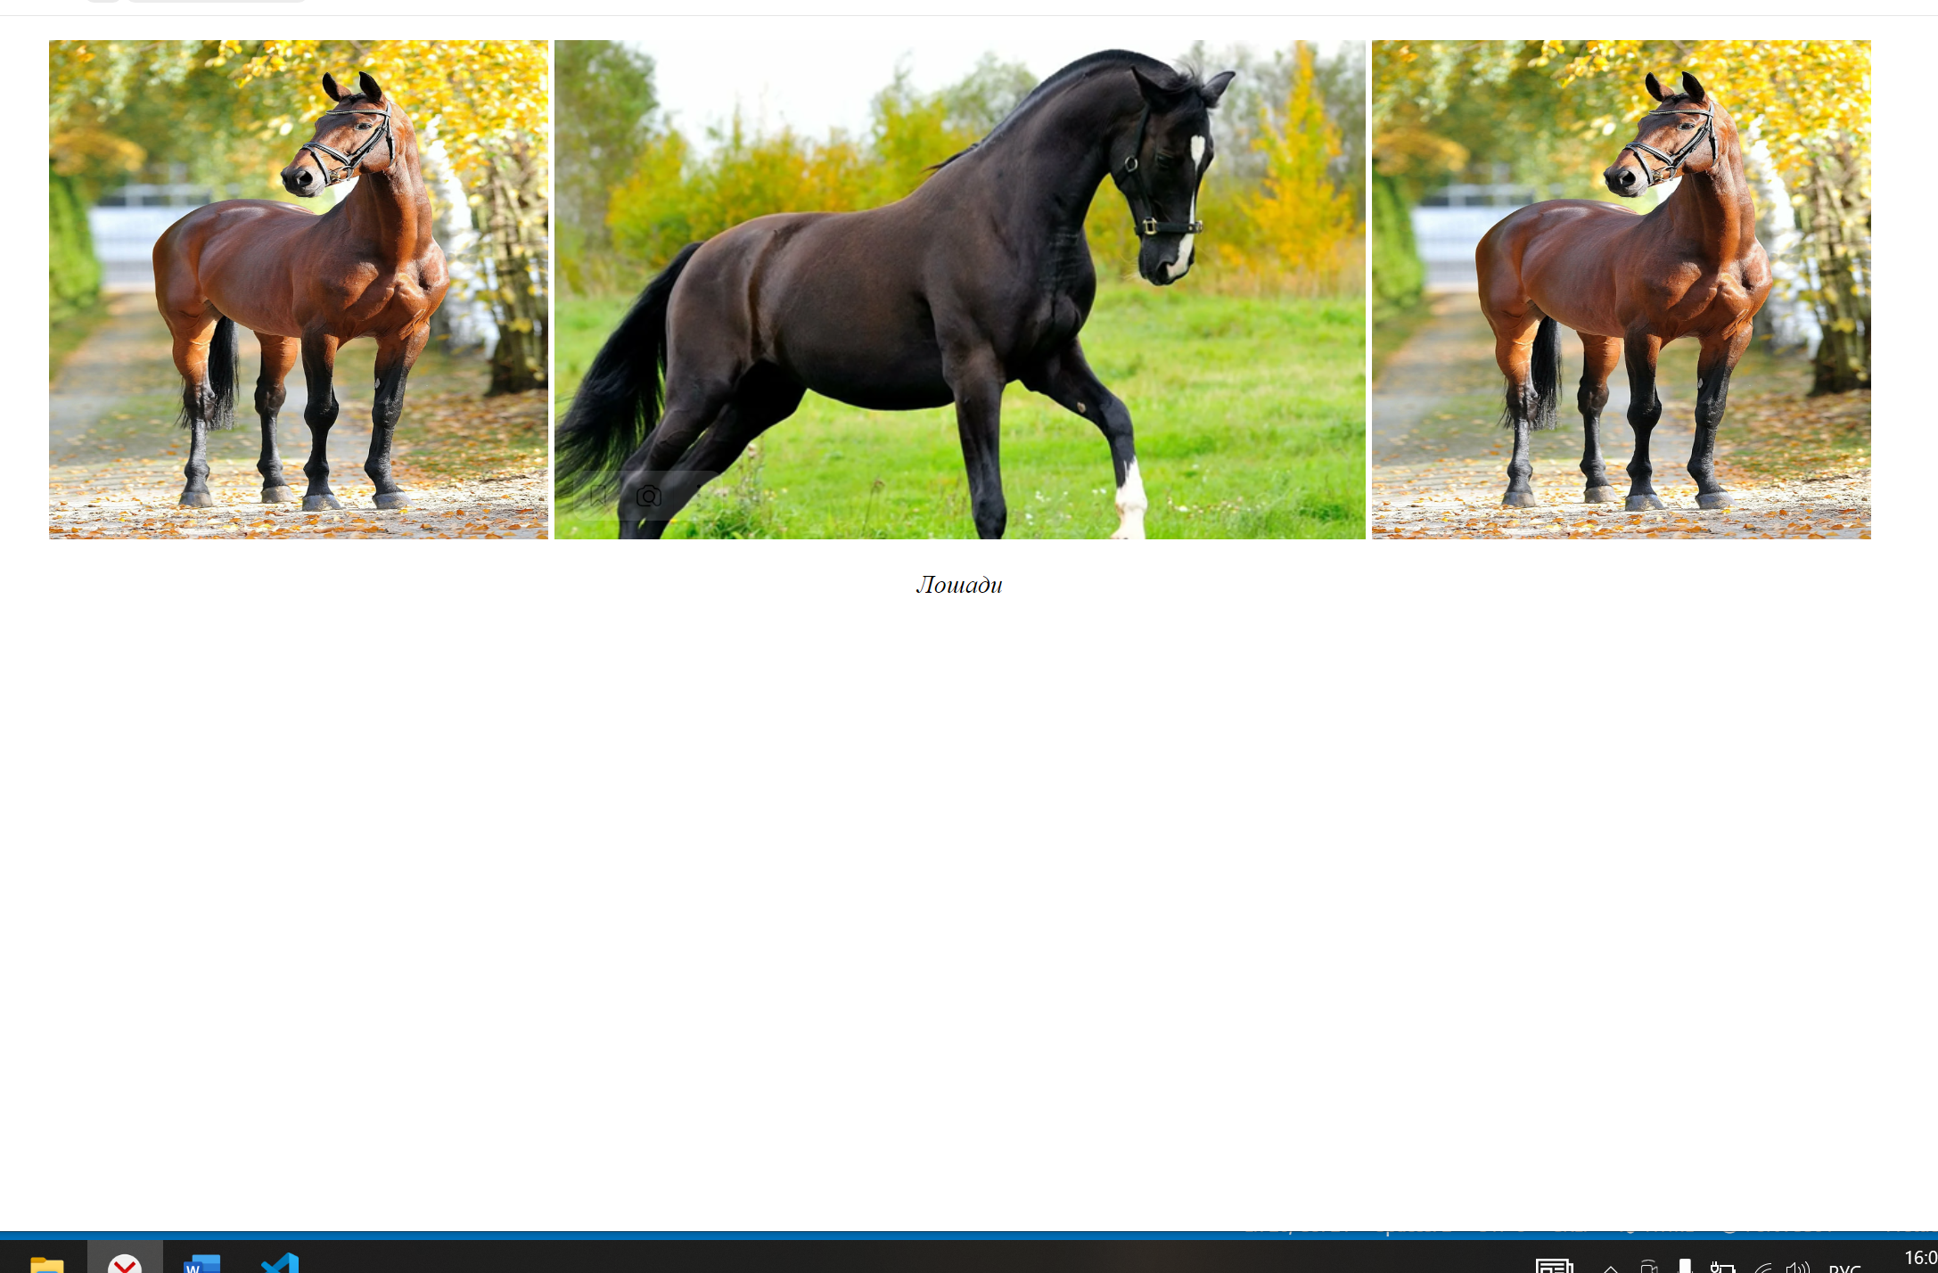

Рисунок 8 – Результат выполнения задания 6

Код программы:

<!DOCTYPE html PUBLIC "-//W3C//DTD XHTML 1.0 Transitional//EN" "https://www.w3.org/TR/xhtml1/DTD/xhtml1-transitional.dtd">

<html xmlns="https://www.w3.org/1999/xhtml">

<head>

<title>Задание 6</title>

</head>

<body>

<p>

  <meta http-equiv="Content-Type" content="text/html; charset=utf-8">

  <title>Ссылка</title>

  <style>

    .fig {

   </style>

 </head>

 <body>

    <figure class="fig">

   <p>

    <img src="лошадки.jpg" alt="Фотография 1" width="320" height="320">

    <img src="Лошадка2.png" alt="Фотография 2" width="520" height="320">

    <img src="Лошадка3.png" alt="Фотография 3" width="320" height="320">

    <figcaption>

     Лошади

       </figcaption>

       </figure>

</p>

 </body>

</html>

Задание 7. Добавьте на HTML-страницу изображение, которое будет изменять размер и ориентацию, в зависимости от размера окна браузера.

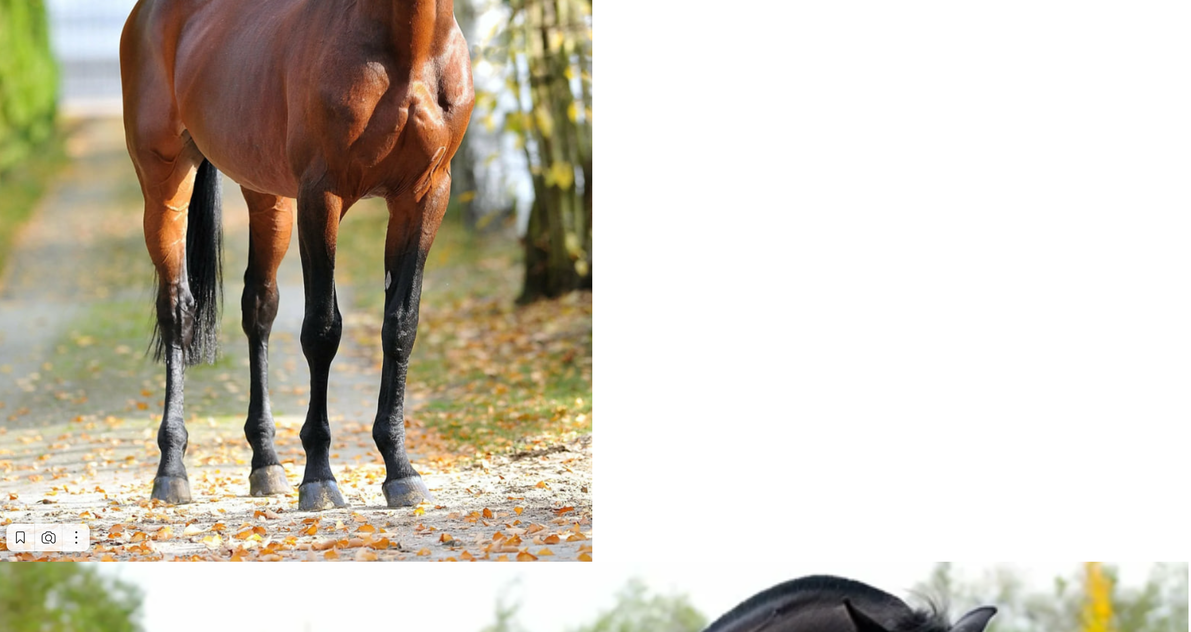

Рисунок 9 – Результат выполнения задания 7

Код программы:

<!DOCTYPE html PUBLIC "-//W3C//DTD XHTML 1.0 Transitional//EN" "https://www.w3.org/TR/xhtml1/DTD/xhtml1-transitional.dtd">

<html xmlns="https://www.w3.org/1999/xhtml">

<head>

<title>Задание 6</title>

</head>

<body>

<p>

  <meta http-equiv="Content-Type" content="text/html; charset=utf-8">

  <title>Ссылка</title>

  <style>

    .fig {

    }

   </style>

 </head>

 <body>

    <figure class="fig">

   <p>

    <img src="C:\Users\Admin\Pictures\1.jpg" alt="Конь " width="100%">

    <img src="C:\Users\Admin\Pictures\2.jpg" alt="Конь "width="100%">

    <img src="C:\Users\Admin\Pictures\3.jpg" alt="Конь" width="100%">

    <figcaption>Котики</figcaption>

       </figure>

</p>

 </body>

</html>

**5. Контрольные вопросы**

**1. Опишите структуру HTML-документа.**

Структура документа HTML состоит из тегов, которые окружают содержимое и придают ему определенное техническое значение. Теперь сохраните документ, вернитесь в браузер и выберите команду "Обновить" (это перезагрузит вашу веб-страницу). Внешний вид страницы никак не изменился.

**2. Перечислите семантические элементы HTML5.**

* <article>
* <aside>
* <details>
* <figcaption>
* <figure>
* <footer>
* <header>
* <main>

**3. С помощью какого тега создается ссылка?**

Тег **<a>**  предназначен для создания ссылок.

**Как создать ссылку на адрес электронной почты?**

В атрибуте href тега **<a>** вначале пишется ключевое слово mailto, затем через двоеточие желаемый почтовый адрес.

**4. Дайте характеристику тегов, используемых для внедрения графического контента.**

Для добавления к web–странице файла с изображением используется тег .img с обязательным атрибутом src, который будет указывать на абсолютный или относительный путь к изображению.

Чтобы пометить или подписать фото на странице используется тег . Этот тег указывает на то, что внутри него помещается контент типа иллюстраций, фотографий, диаграмм и т.п. Тег (заголовок рисунка) позволяет добавить подпись к изображению.